1.Найти скалярное произведение (,2 - 3).
2.При каком значении α векторы +3 и -α ортогональны?
3. Даны три вектора , , Определить лежат ли они в одной плоскости (являются ли они линейно зависимыми). Если нет, то вычислить объем треугольной пирамиды (тетраэдра), построенной на векторах , ,
{0,1,-1} | {2,2,-1} | {6,8,-5}
4.В треугольнике 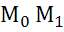 найти уравнение медианы, высоты, проведенных из вершины 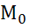, а также уравнение средней линии EF, параллельной основанию 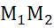.
Вычислить длину найденной высоты.
(-1,-2) | (0,-3) | (2,1)
5.По каноническому уравнению кривой второго порядка определить тип кривой, начертить ее график. Найти координаты фокусов, вершин и центра (для центральной кривой).
9 +4+54x+8y+49=0
6.Преобразовать к полярным координатам уравнение линии.
(+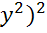 =-2
1. Составить уравнение плоскости, проходящей через точку (1,2,-3), с вектором нормали = {A,B,C}, удовлетворяющим условиям: (,) = -5; (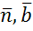) = -11,
где = {1,1,-1}, = {2,0,-1}.
2. Найти каноническое уравнение прямой 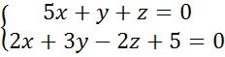
3. Вычислить расстояние между двумя плоскостями 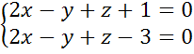
4. Найти точку P, симметричную данной (4,3,10) относительно прямой 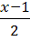 = 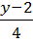 = 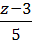
5. Привести к каноническому виду (методом выделения полного квадрата) уравнение поверхности
16 + 9- 144 - 96x + 18y + 9 = 0.
Определить тип поверхности и выписать основные параметры.
6. Определить тип цилиндрической поверхности
+ 4 - 8x = 0. Указать образующую и направляющую цилиндра. Сделать чертеж.

